МЫ ИЗУЧАЕМ

ТЕМУ:

«ЗИМА»
Консультация для родителей

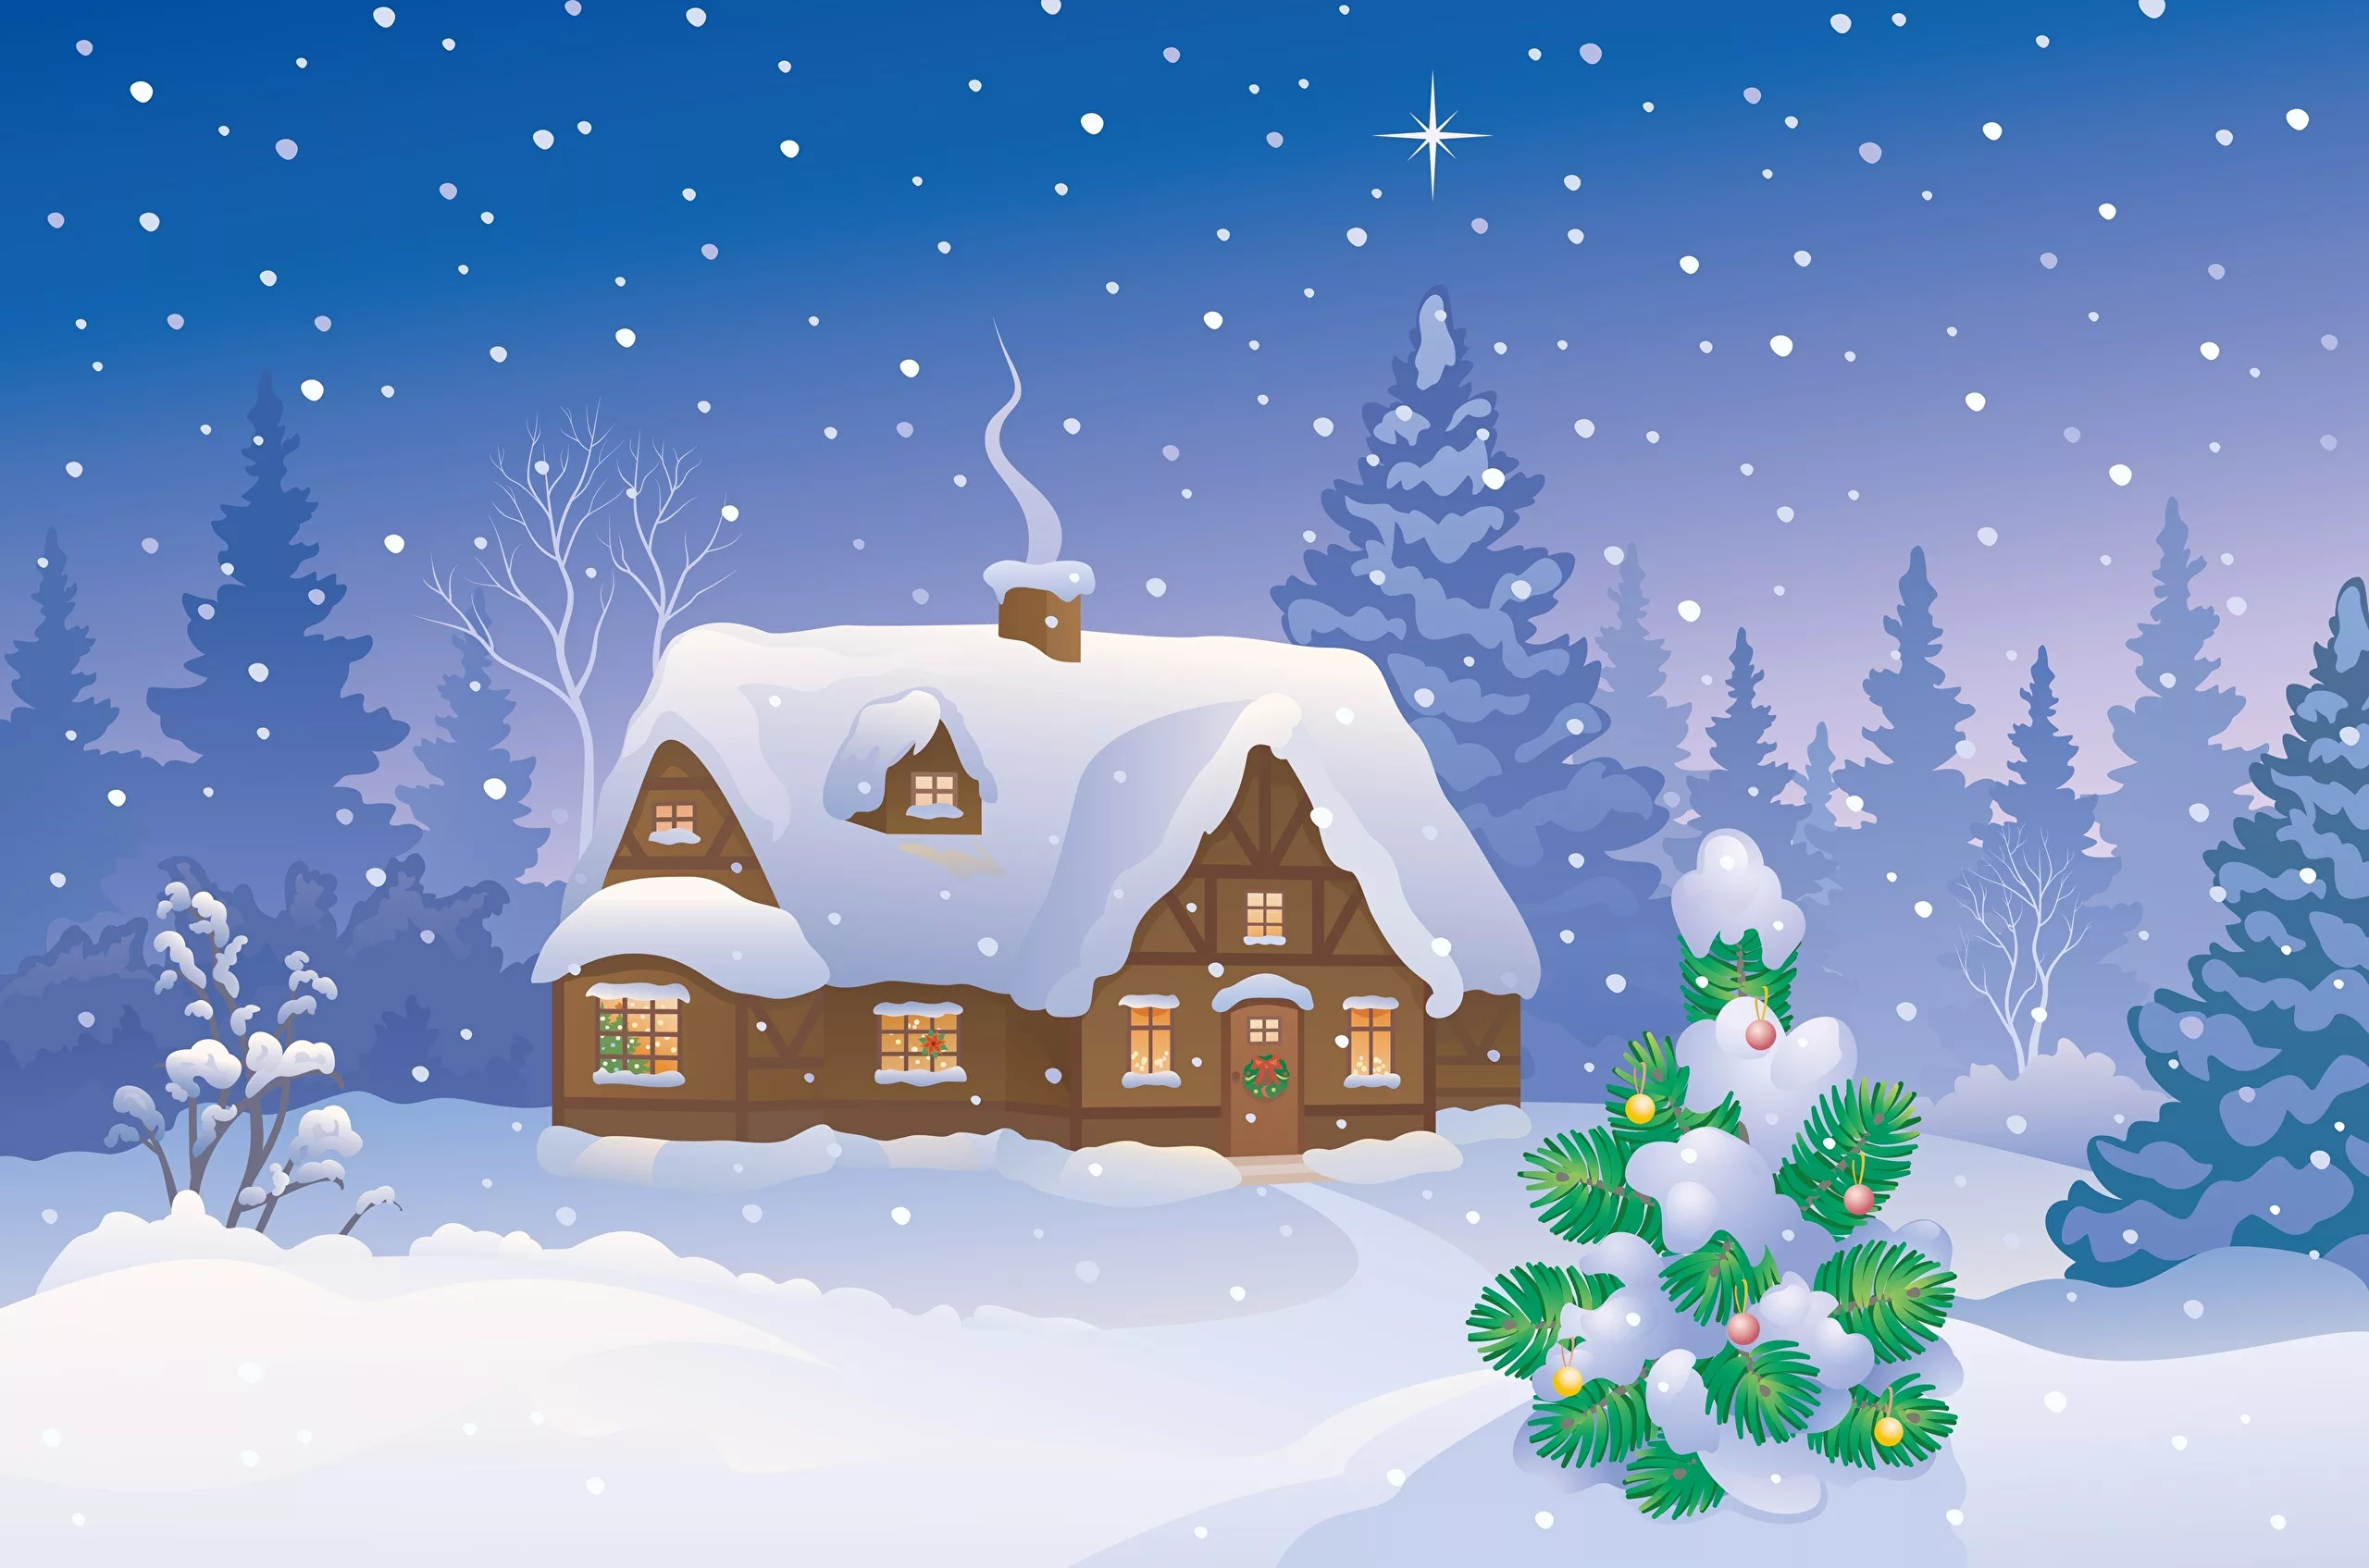

Родителям рекомендуется:
Поговорите с ребенком о том, какое время года наступило. Во время прогулок с ребенком понаблюдайте за зимними изменениями в природе. Помогите ребёнку запомнить приметы зимы:
- Земля покрыта снегом, а реки и озёра льдом.
- Стало холодно, морозно.
- Часто идёт снег.
- Люди стали одеваться теплей.
- Дети и взрослые катаются на лыжах, коньках, санках, играют в снежки.
Поиграйте с ребенком:
1. Д/и «Назови ласково».
Лед — ледок.
Снег — …
Зима — …
Мороз — …
Метель — …
Солнце — …
2. Д/и «Какой? Какая?»
Зима (какая?) холодная, морозная, снежная…
Снег (какой?) – белый, мягкий, чистый, легкий, пушистый, холодный.
Снежинки (какие?) – белые, легкие, узорные, красивые, холодные, хрупкие.
Сосулька (какая?) – твердая, гладкая, холодная, острая, блестящая.
Лед (какой?) – гладкий, блестящий, холодный, твердый.
Погода (какая?) …
3. Д/и «Из чего — какой?».
Горка из снега (какая?) — снежная.
Дорожка изо льда (какая?) — …
Погода с морозом (какая?) — …
4. Поиграйте с пальчиками (пальчиковая гимнастика):
Раз, два, три, четыре,
(загибать пальчики, начиная с большого пальца)
Мы с тобой снежок слепили,
(«лепят», меняя положение ладоней)
Круглый, крепкий, очень гладкий
(показать круг, сжимая ладони вместе, гладить одной ладонью другую)
И совсем, совсем не сладкий
(грозить пальчиком)
Раз — подбросим
Два — поймаем
Три — уроним
И… сломаем
(Выполнять соответствующие словам действия)

5. Отгадайте загадки:
Во дворе замерзли лужи,
Целый день снежинки кружат,
Стали белыми дома.
Это к нам пришла... (Зима)
Белый пух лег на дороги,
На ступеньки и пороги.
Знает каждый человек —
Этот пух зовется... (снег)

Выпала из белой тучки
И попала к нам на ручки.
Эта снежная пушинка,
Серебристая... (снежинка)

Разукрасил чародей
Окна все в домах людей.
Чьи узоры? — Вот вопрос.
Их нарисовал... (мороз)

Заморозил чародей
И озера, и ручей.
Холодом дышал, и вот —
Не вода в ручье, а... (лед)

6. Выучите с ребенком стихотворение А. Барто «Снег».

Снег, снег кружится,
Белая вся улица!
Собрались мы в кружок,
Завертелись, как снежок.
